Le fontane triestine
​Molte immagini possono essere ingrandite facendo clic su di esse con il pulsante sinistro del mouse.
Nel testo sono stati inseriti dei rimandi al forum dove si discute dei monumenti e dove si possono trovare altre immagini ed altre informazioni. Spesso le discussioni nel forum sono fatte in dialetto triestino.

Collegamenti ad altre pagine
Indice Wiki | Indice Forum | Pagine del forum sulle fontane
www.atrieste.eu/Wiki | https://www.atrieste.eu/Forum3 | http://atrieste.eu/Forum3/viewforum.php?f=9 passim
- Settecento
- Ottocento
- Novecento
- Duemila
- Fontanelle
- Scomparse

Le fontane del Duemila

la fontana di Piazza Goldoni
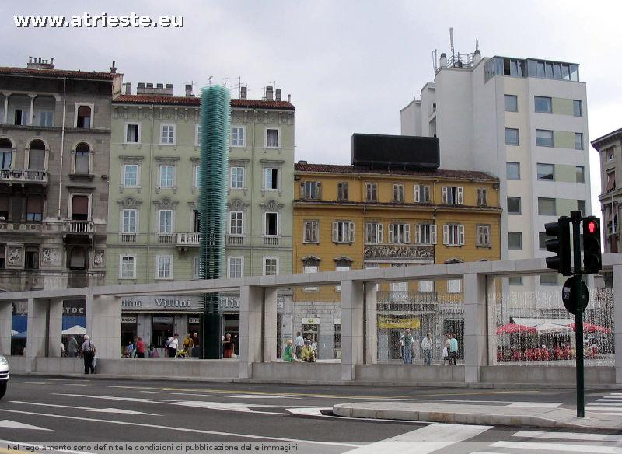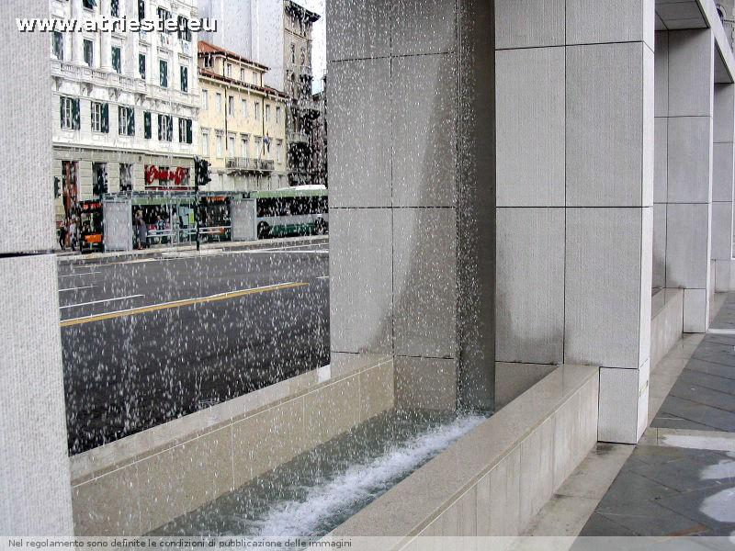
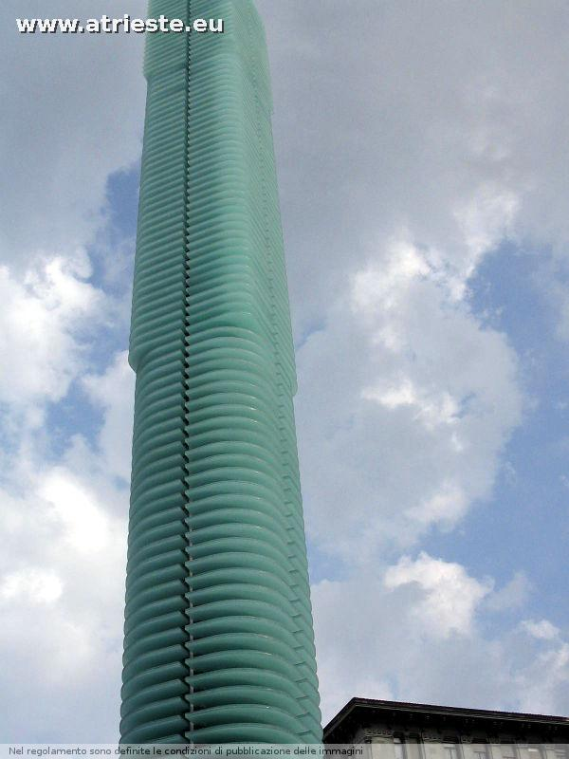

La fontana del "Mascheroto"
Proprio all'inizio di vale XX settembre la fontana col 'mascheron' (di aciaio inox?)


